Krąg tematyczny: Wielkanoc
TEMAT:PISANKI, KRASZANKI, MALOWANE JAJA.

Pierwszą propozycją zabawy może być układanie pisanek.
Dziecko może narysować pisanki różnej wielkości i pokolorować je według pomysłu
Następnie rodzic może poprosić dziecko, aby:
- ułożyło pisanki od najmniejszej do największej,
- zrobiło zbiory z małymi i z dużymi pisankami ( dziecko może policzyć ile jest pisanek, których jest więcej itp.),
- ułożyło według koloru,
Można skorzystać z pisanek poniżej:
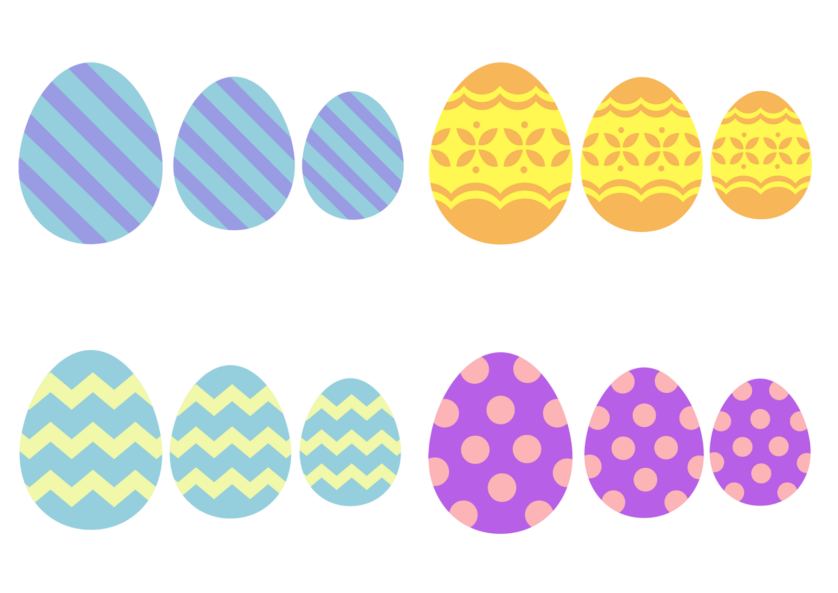

Następną propozycją może być zabawa plastyczna „ Nasze pisanki”.
Na wstępie rodzic może wyjaśnić dziecku co oznaczają słowa :
drapanki - powstają przez drapanie ostrym narzędziem zewnętrznej barwionej powłoki jajka.
kraszanka- powstają przez gotowanie jajka w wywarze barwnym, dawniej uzyskiwanym wyłącznie ze składników naturalnych, na przykład cebuli, kory dębu,
pisanka- wykonywane są z wydmuszek jaj. Technika polega na nawiercaniu w skorupce otworów. Wydmuszka z nawierconymi wzorami jest malowana najczęściej farbą,
oklejanka- zdobi się sitowiem, płatkami bzu skrawkami kolorowego, błyszczącego papieru, tkaniny oraz czasami nicią lub włóczką wełnianą
nalepianka- powstające przez ozdabianie skorupki jajka różnobarwnymi wycinkami z papieru,
Dziecko może wybraną techniką ozdobić jajko, np.: kolorowanie mazakami, oklejanie włóczką, oklejanie kolorową bibułą, ozdabianie plasteliną.

ŻYCZĘ WESOŁYCH I ZDROWYCH ŚWIĄT WIELKANOCNYCH! :)

